Na podstawie podręcznika „Tajemnice Przyrody” klasa IV (rozdział 5. Odkrywamy tajemnice zdrowia) wykonaj poniższe zadania.
Na czym polega zdrowy styl życia?
1. Uzupełnij mapę myśli informacjami na temat zdrowego stylu życia.
ZDROWY STYL ŻYCIA
Właściwe odżywianie się
Aktywność fizyczna
co najmniej trzy razy w tygodniu
Odpowiednia ilość snu
w ciągu doby
Unikanie niebezpiecznych
zachowań

Utrzymywanie swojego ciała i otoczenia w czystości

Niebezpieczeństwa i pierwsza pomoc w domu
1. Podaj nazwy dwóch doniczkowych roślin trujących i narysuj te rośliny.

…………………………………………… ……………………………………………..
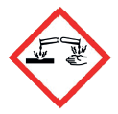
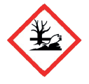
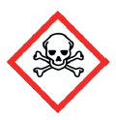
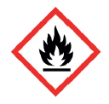
2. Napisz, co oznaczają poniższe symbole.

………………….. ………………… …………………. …………………….
3. Zapisz, w jaki sposób należy udzielić pomocy w podanych sytuacjach.
Przecięcie skóry na palcu, rana
nie jest głęboka i lekko krwawi.
Upadek z roweru i pojawienie
się głębokiej rany, która obficie
krwawi.
Zaczerwienie skóry dłoni na
skutek kontaktu z gorącą wodą.
Zaczerwienione miejsce jest
bolesne.
Przypadkowe połknięcie środka
do dezynfekcji.
Uraz …………………………………………………......
Pierwsza pomoc: ………………………………………..
………………………………………………………………..
Uraz …………………………………………………....
Pierwsza pomoc: ………………………………………..
………………………………………………………………..

Uraz ………………………………………………….....
Pierwsza pomoc: ………………………………………..
………………………………………………………………..

Uraz ………………………………………………….....
Pierwsza pomoc: ……………………………………….
………………………………………………………………..

Kasia
Przecięcie skóry na palcu, rana
nie i lekko krwawi.

Uzależnienia i ich skutki
1. Uzupełnij mapę myśli informacjami na temat skutków uzależnień.
• uszkodzenie wątroby
………………………………………………………………………………………………………………………………………………………………………………………………………………………………………………

• rak płuc
………………………………………………………………………………………………………………………………………………………………………………………………………………………………………………
SKUTKI UZALEŻNIENIA

• uszkodzenie wątroby
………………………………………………………………………………………………………………………………………………………………………………………………………………………………………………

• rak płuc
………………………………………………………………………………………………………………………………………………………………………………………………………………………………………………

2. Przeczytaj propozycje, jakie otrzymały dzieci w przedstawionych scenkach.
W odpowiednich miejscach wpisz asertywne odpowiedzi.

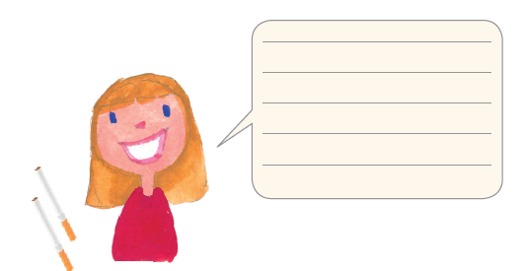
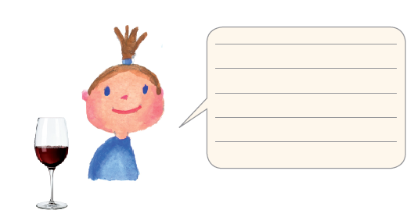
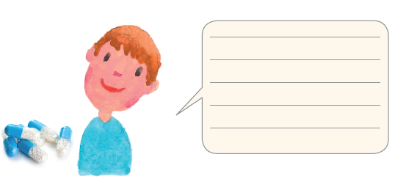
Zabrałam mamie dwa papierosy, gdy nie było jej w domu. Chodź, zapalimy sobie! Chyba się nie boisz?!
Piłeś już kiedyś takie wino? Na pewno nie! Jest pyszne! Napij się, nie bądź dzieckiem! Spróbuj!
Zobacz, co mam – gdy połkniesz dwie takie tabletki, poczujesz się
tak dobrze, jak nigdy wcześniej.

